07. 05. 2020. ČETVRTAK
Dobar dan dragi učenici!

1. MATEMATIKA

MNOŽENJE I DIJELJENJE, BROJ 6 – vježbam

- Prisjeti se:
Broj za 6 veći od 5 6 + 5 = 11
Broj 6 puta veći od 5 6 · 5 = 30
Broj za 6 manji od 30 30 – 6 = 24
Broj 6 puta manji od 30 30 : 6 = 5

- Riješi zadatke u zbirci zadataka na str. 126. i 127.
- Ako želiš, riješi zadatke u radnoj bilježnici na str. 104. i 105. To možeš riješiti preko vikenda.

PONOVI UZ ZABAVNU IGRU.
https://wordwall.net/hr/embed/da72591e71ce41ea8755925fedceb9cf?themeId=49&templateId=45

2. HRVATSKI JEZIK

LJUBAV SVE RJEŠAVA, Sanja Pilić

- Poslušaj pjesmu Majka. https://www.e-sfera.hr/dodatni-digitalni-sadrzaji/040377d0-6882-4557-a482-ba0454e00244/
- Otvori pisanku. Napiši današnji nadnevak i naslov. Na sredinu stranice napiši riječ MAMA. Oko te riječi napiši na što pomisliš kada čuješ tu riječ,te kakve osjećaje ona budi u tebi. Sjeti se kako smo to radili u školi. U pisanju možeš koristiti boje. Za bolju inspiraciju možeš ponovno pustiti pjesmu.
nježnost

MAMA

ljubav

- Otvori čitanku na 128. str. Pročitaj glasno i izražajno priču „Ljubav sve rješava“.
- Jesi li zadovoljan/zadovoljna čitanjem?
- Ako jesi, možeš krenuti dalje, ako nisi tada pročitaj priču još jednom.
- Odgovori usmeno na pitanja sa 129. str. Odgovaraj glasno, potpunim rečenicama.
- Prepiši u pisanku.

Ljubav sve rješava
Sanja Pilić

Svi trebamo ljubav. Tada lakše svladavamo sve postavljene zadatke.

Majčin dan uvijek slavimo druge nedjelje u svibnju, ove godine 10. svibnja.

- Kakva je tvoja majka? Napiši barem tri rečenice.
- Zatim, ispod ovih rečenica, na praznu stranicu bilježnice, naslikaj zadatak iz likovne kulture. Slijedi upute.

- VAŽNO!!! Pokušaj sve zadatke raditi sam/sama i nemoj svoj uradak još pokazati mami. Učinit ćeš to u nedjelju i razveseliti je za Majčin dan.

3. LIKOVNA KULTURA
Gradbene i obrisne crte; Čistoća boje “Cvijeće za mamu“
I današnji likovni zadatak moraš sačuvati za sebe sve do nedjelje. Tada ćeš mami pokazati što si za nju naslikao/naslikala. Obrisnim crtama (crnim flomasterom – debljim crtama) načini oblik svoje vaze i cvijeća u vazi. Gradbenim crtama (crnim flomasterom – tankim crtama) dodaj detalje na vazu, listove i latice cvijeća. Maminom najdražom bojom (drvenim bojicama, pastelama ili flomasterima) oboji cvijeće za nju i ostalim bojama vazu. Budi maštovit/maštovita.

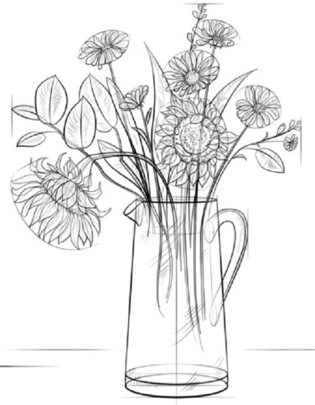

4. GLAZBENA KULTURA
- Poslušaj pjesmu“Pred majčinom slikom“. https://www.youtube.com/watch?v=dBHwycgytG0
- Možeš pročitati tekst pjesme u udžbeniku na 58. str.
- Nauči pjesmu pjevati tako da joj u nedjelju njezin dan čestitaš pjesmom.
- Klikni na poveznicu i poslušaj skladbu Franza Schuberta, Uspavanka.
https://www.e-sfera.hr/dodatni-digitalni-sadrzaji/040377d0-6882-4557-a482-ba0454e00244/

- Odredi izvođački sastav, ugođaj skladbe, tempo. Potraži pomoć na 59. str.

